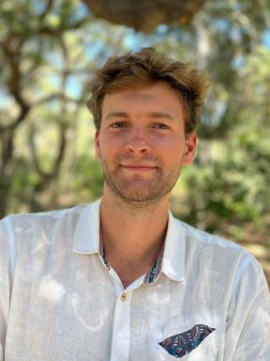 Hugo Mosneron Dupin Doctorant à l'ENS-PSL et au CIRED

Identifiants chercheurs

- IdHAL : hugo-mosneron-dupin
- ORCID : 0009-0001-0249-2112

Présentation

Après des études d'économie, de mathématiques et de philosophie à l'ENS Ulm, j'ai obtenu l'agrégation de philosophie puis un contrat doctoral au sein de l'équipe Mathesis de La République des Savoirs.
Je travaille au carrefour entre humanités environnementales et philosophie de la science économique. Sous la direction de Grégoire Chamayou, je m'intéresse aux critiques écologiques de la théorie économique et aux tentatives, qui émergent entre les années 1960 et 1990, de refonder l'économie sur une base conceptuelle qui en intègre l'aspect physique et biologique. Ma thèse est centrée sur les différents usages du concept d'énergie dans une branche de l'économie hétérodoxe, l'économie écologique.
En parallèle je poursuis une recherche sur les implications politiques et métaphysiques de l’oeuvre de Levinas

Publications

Pré-publication, Document de travail (2)

Après l’encastrement - Savoirs économiques et transformations écologiques
Morgane Gonon,Hugo Mosneron Dupin
2026
Pré-publication, Document de travail
hal-05567895v2
Is emergy really a theory of value ?
Hugo Mosneron Dupin
2025
Pré-publication, Document de travail
hal-05219574v1

Communication dans un congrès (2)

Inactualité de l'aliénation pour l'écologie politique
Hugo Mosneron Dupin
Marxisme(s) et aliénation : l’actualité d’un concept ?, Sebastian Jutisz et Quentin Mur-Rodriguez, Apr 2025, Paris Ecole Normale Supérieure, France
Communication dans un congrès
hal-05219547v1
Barry Commoner : économie socio-métabolique et écologie politique
Hugo Mosneron Dupin
Journées Gide - Economie et Environnement, Jun 2025, Dijon, France
Communication dans un congrès
hal-05219535v1

